Муниципальное бюджетное образовательное учреждение дополнительного образования детей центр детского творчества
«Восход» городского округа Самара

Методическая разработка по теме:
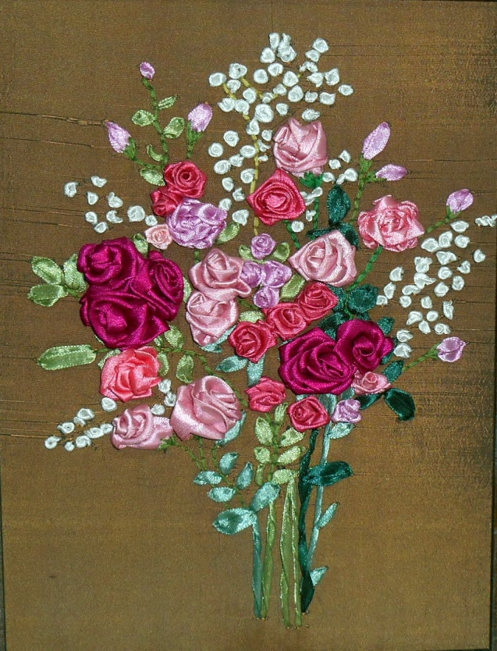

ЛЕНТА – скручивание в различные цветы, вышивка,
декорирование изделий.

Автор-составитель:
педагог д.о.- Л.П. Табачная

Самара, 2015г.
Разнообразие и применение лент.
С лентами в нашей жизни связаны особые торжественные и приятные моменты: это может быть долгожданный подарок в коробке, перевязанный бантами из лент. Кроме того, лентами украшают интерьеры домов к различным праздникам. Вышивкой лентами украшают одежду и аксессуары, различные предметы декора. Очень изысканно смотрятся пригласительные открытки, фотоальбомы, подушки, подарки, оформленные вышивкой лентами. Вещи и предметы, украшенные вышивкой, смотрятся очень красиво, немного антикварно.
На Западе праздничный стол украшают лентами. Символами рождественских праздников считаются красные ленты и банты, которые прикрепляют к входным дверям перед Рождеством и Новым годом. В нашей стране сложился обычай перевязывать конверты с новорожденными розовыми и голубыми лентами, а автомобили свадебного кортежа украшать лентами различных цветов.
Вышивка лентами – один из самых интересных видов рукоделия. Этот вид считается объемной вышивкой. Ленты придают нужный объем. Кроме шелковых лент, в вышивке используют атласные, жатые, плиссированные ленты, ленты из органзы, декоративные шнуры, ленты с проволочными каемками. Кроме того, можно сочетать различные виды вышивок, например вышивку лентами с вышивкой бусинами и бисером или мулине. Можно добавлять роспись по ткани, аппликацию.
Чаще при помощи лент изображают природные мотивы. Шелковые ленты очень пластичны, ими можно вышивать практически так же, как и нитками; самое главное условие – их нельзя затягивать. При помощи лент можно вышить прекрасные букеты цветов, веточки ягод, листочки, насекомых, некоторых животных.
Методическое пособие по вышивке лентами
ЕЖОК «КОЛОСОК»
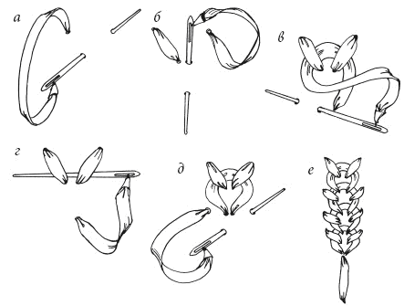
Ход работы
1.Вытянуть иглу с лентой на лицевую сторону и выполнить прямой стежок. 2.Вывести иголку с лентой немного правее начала первого стежка . Далее сделать еще один прямой стежок так, чтобы получился уголок, и вывести иглу с лентой немного ниже второго стежка.
3.Протянуть иголку с лентой под обоими стежками, не задевая ткани. Сформировать петельку и выполнить прокол на изнанку рядом с началом петельки. Вывести иглу с лентой немного левее и выше окончания первой петельки, ширина ленты - 0,2, 0,4, 0,7 см.
4. Выполнить прямой стежок, возвратившись к точке окончания петельки и выведя иглу с лентой с правой стороны петельки. Сделать прямой стежок, заканчивая его рядом с началом первой петельки. Затем, осуществив стежок на изнаночной стороне, вывести иголку с лентой налицо под окончанием последнего прямого стежка и выполнить петельку, проведя ее под третьим и четвертым стежками.
5.Продолжить стежок «Колосок» и в конце выполнить стебель длинным прямым стежком.
КРИТСКИЙ СТЕЖОК
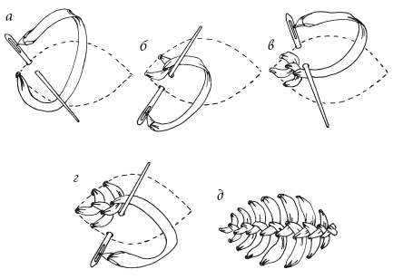
Ход работы
1.Нанести карандашом или портновским мелком контуры рисунка.
2.Иголку с лентой вывести на лицевую сторону в начало рисунка и сделать стежок по контуру узора, не натягивая ленту.
3.Вывести иголку немного правее, направляя ее в середину узора.
4.Затем сделать прокол с другой стороны контура рисунка и вывести иглу немного левее, направляя его в середину узора. Ленту провести под иглой и сделать стежок.
5. выполнить еще один стежок точно так же, как и первый, с левой стороны.
6.Следующий стежок осуществить по такой же технологии, как и второй, с правой стороны.
7.Вышить таким образом весь рисунок.

СТЕЖОК «ЗИГЗАГ»
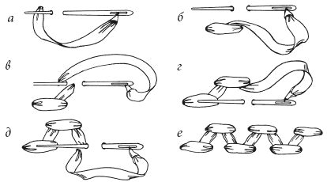
Ход работы
1.Вытянуть иглу с лентой в начале узора на лицевую сторону. И сделать прокол на изнанку правее и немного ниже места выхода ленты. Вывести иголку с лентой на лицевую сторону возле точки ее выхода. Сделать стежок вверх и правее и вывести иглу с лентой немного левее. Вытянуть ленту.
2.Затем осуществить прямой стежок направо и вывести иглу возле начала последнего стежка. Выполнить стежок вниз и направо и вывести иглу немного левее. Вытянуть ленту. Сделать этот стежок так же, как и первый.
3.Затем выполнить стежок в верхней части узора по такой же технологи, что и второй стежок.

СТЕЖОК «ЕЛОЧКА»
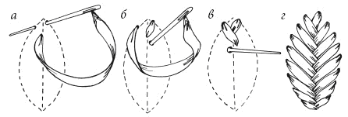

Ход работы
1.Нарисовать на ткани контуры рисунка.
2.Вытянуть иглу с лентой, немного отступив от начала рисунка в середину, и сделать прямой стежок к началу рисунка.
3.Затем вывести иглу с лентой на другую сторону рисунка, выполнить стежок, заканчивая его немного ниже начала первого стежка.
4.Потом вытянуть иглу с лентой немного левее и ниже точки окончания последнего стежка.
5.Следующие стежки выполнить точно так же, как и первые два.

РОЗЕТКА ИЗ ЦЕПОЧЕК
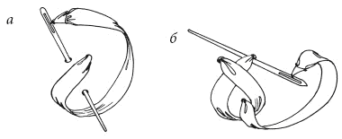

Ход работы
1.Иголку с лентой следует вывести на лицевую сторону в начале узора. Сделать прокол немного левее и вывести иглу ниже точки выхода ленты. Сформировать петельку, подложив ленту под острие иглы. Иглу продеть под ленту близко к месту ее первого выхода и натянуть.
2.Затем сделать прокол правее осуществленной петли и повторить все шаги выполнения первой петли. Таким образом сделать все петельки по кругу.

РОЗА
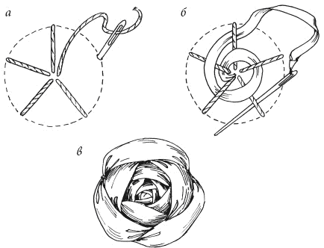
Ход работы
1.Нитками мулине в тон ленты вышить основу цветка в виде пяти лучей, расходящихся из одной точки. Все лучи выполнить простыми прямыми стежками.
2.Затем на кончике ленты сделать плоский узелок и вытянуть иглу с лентой на лицевую сторону в центре. Обвить иглой с лентой лучи против часовой стрелки, протаскивая иглу над и под нитками.
3.Розу можно выполнить двумя или тремя цветами. Для этого первые несколько кругов сделать лентой одного цвета. Затем вывести ее на изнаночную сторону и закрепить конец. И продолжать обвивать лучи лентой другого цвета
МАРГАРИТКИ
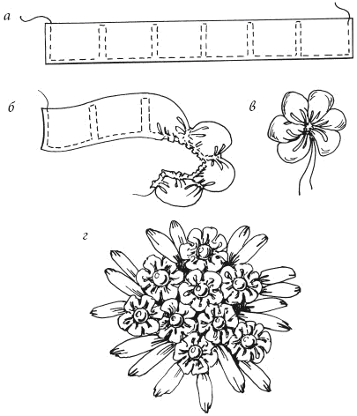
Для работы
Двухцветная шелковая лента (ширина – 4 см, длина – 45 см на один цветок), зеленая (ширина – 1,2 см, длина – 70 см), иглы типа синель № 13 и № 15, ножницы, ткань для основы, портновский мелок, большие круглые пуговицы немного темнее основного оттенка.
Ход работы
При помощи утюга разделить ленту на 5–8 частей. Каждая часть – это лепесток. Количество частей зависит от количества лепестков на цветке. Кромку ленты сложить внутрь на четверть и прогладить утюгом, чтобы зафиксировать складку. Начать наметку с верхнего правого угла ленты. Первым стежком надо захватить складку на кромке. Выполнить наметку по короткой стороне, затем вдоль кромки до первой складки. Потом продолжить наметку вверх по складке до второй кромки, захватывая складку. После чего продолжить наметку в обратном направлении к нижней кромке. Повторить все операции до конца ленты и закончить наметку в ее левом верхнем углу.
Потянуть за нитку и присборить ленту, равномерно распределяя лепестки по наметочной нитке. Затем сформировать лепестки полукруглой формы и сшить вместе короткие концы ленты. Распределить лепестки по нитке окончательно и закрепить их ниткой и иголкой в центре.
В середине цветка пришить пуговицу. Маргаритка готова.
Выполнить по этой же технологии необходимое количество маргариток. На ткани портновским мелком отметить расположение цветков и листьев. Готовые маргаритки пришить к ткани.
Зеленой шелковой лентой выполнить вокруг букета листочки ленточным стежком.
Для работы
Материалы:
Шелковые ленты – красная (ширина – 2,5 см, длина– 120 см),
малиновая (ширина – 2,5 см, длина – 50 см),
зеленая (ширина – 2,5 см и 1,2 см, длина – 160 и 60 см),
зеленые нитки мулине в тон лент,
ткань для основы.
Инструменты:
иглы типа синель № 18 и № 13, пяльцы, ножницы, портновский мелок.

ТЮЛЬПАНЫ
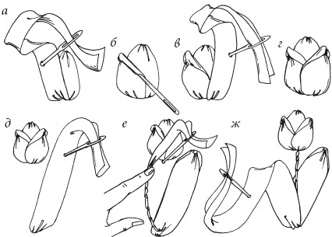
Ход работы
1.Ткань натянуть на пяльцы.
2. Нанести мотив рисунка.
3. Красную ленту вдеть в иглу № 13 и вывести ее на лицевую сторону у основания бутона. Вышить первый лепесток, сделав прямой стежок. Затем вывести ленту снова на лицевую сторону в месте выхода ленты и сделать ленточный стежок, немного сместив его влево.
4. Второй иглой придержать завиток для придания ему нужной формы. С изнанки подтянуть левую кромку ленты.
5. Затем выполнить еще один ленточный стежок, сместив его вправо. Раскрытый тюльпан готов.
6. Иглу с зеленой лентой шириной 2,5 см вывести на лицевую сторону в основание цветка и выполнить лист ленточным стежком, вдеть в иглу № 18 зеленую ленту шириной 1,2 см и вывести на лицевую сторону в начало листа. Сделать перекрученный стежок. Стебель готов.
7. Второй листочек вышить изогнутым ленточным стежком зеленой лентой шириной 2,5 см.
8. Нитками мулине прикрепить второй листочек на ткани в месте сгиба. Один раскрытый тюльпан готов.
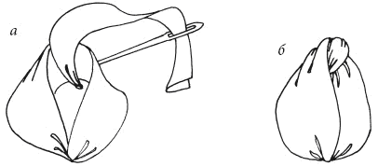
9.Второй раскрытый тюльпан вышить точно так же в размеченном месте.
10.Третий тюльпан вышить малиновой шелковой лентой. Иглу с малиновой лентой вывести на лицевую сторону в основании бутона. Сформировать петлю и сделать прокол на изнаночную сторону в месте выхода ленты. Петельку придержать второй иголкой. Сделать стежок на изнаночной стороне и вытянуть иглу с лентой в середине петли. Выполнить прикрепку.

Подготовка ткани
Перед началом вышивки ткань надо постирать, чтобы убедиться, что она не сядет и не полиняет. Затем ее необходимо разгладить для укрепления волокон. Тонкие ткани можно укрепить прокладками, например муслином, который прикладывают к изнаночной стороне. Можно также использовать специальные клеящиеся прокладки, но только тканевые.
При этом нужно следовать инструкции производителя.
Раскраивать ткань или канву рекомендуется вдоль прямых волокон, т. е. вдоль нити основы. Края следует обметать или прострочить зигзагом на машинке, чтобы они не обтрепались.
Можно перед вышивкой создать специальный фон на ткани при помощи трафаретов, аппликации, оттисков, росписи. Для образования фона надо использовать специальную краску для тканей.
Трафареты можно купить в магазине готовые или сделать свои. Закрепляют их на ткани при помощи бумажного скотча. Краску наносят губкой.
Для росписи по ткани основа должна быть чистой и влажной, чтобы не образовались пятна. Можно создавать радужный фон, добавляя несколько цветов к основному.
Перенос схемы вышивки на ткань
Вышивку очень удобно выполнять по готовым схемам. Их можно переносить на основу при помощи шаблона, водорастворимыми маркерами, с использованием портновской копирки, светового короба.
Главное условие: все следы схемы должны быть позднее уничтожены.
ИЗГОТОВЛЕНИЕ ШАБЛОНА ДЛЯ ВЫШИВКИ
На рисунке или готовом шаблоне надо точками отметить стежки и перенести их на плотную основу, сделав проколы шилом или толстой иглой в обозначенных местах. Шаблон готов.
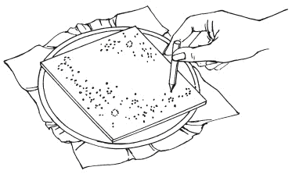
При помощи портновского мелка или карандаша перенести схему на основу и вышить узор.
Один и тот же шаблон можно использовать многократно. Изменяя стежки и дополняя каждый раз вышивку различными деталями в виде бисера, пайеток, меняя цвет лент, получают самые разные вышивки.
ИСПОЛЬЗОВАНИЕ ПОРТНОВСКОЙ КОПИРКИ
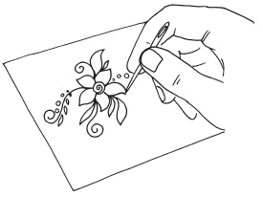
Портновскую копирку используют точно так же, как и простую. Она бывает самых разных цветов. Ткань нужно разложить на ровной поверхности лицевой стороной вверх, сверху на нее положить копирку, соответственно красящая сторона должна быть внизу. На копирку наложить узор. Толстой иглой или остро заточенным карандашом очень аккуратно обвести узор.
Последовательность вышивания ленточками
Для того чтобы вышивка ленточками была аккуратной, необходимо соблюдать определенную последовательность.
Сначала обычно вышивают все крупные цветы. Если все цветки будут одного цвета, то начинать вышивку следует с самого крайнего цветка, постепенно перемещаясь к другому краю. Если промежутки между цветками больше 3–4 см, то ленту следует обрезать и следующий цветок начинать вышивать другой лентой.
После цветов надо выполнить листья, при этом можно все хвостики лент с изнанки прихватить лентой, которой вышиваются листочки.
В последнюю очередь выполняют самые мелкие детали.

